Решение Совета городского округа город Уфа Республики Башкортостан от 24 ноября 2021 года № 4/6

Об общественных обсуждениях по проекту Генерального плана городского округа город Уфа Республики Башкортостан до 2040 года

В соответствии со статьями 5.1, 23, 24 Градостроительного кодекса Российской Федерации, статьёй 13 Устава городского округа город Уфа Республики Башкортостан, Положением об организации и проведении общественных обсуждений в сфере градостроительной деятельности на территории городского округа город Уфа Республики Башкортостан, утверждённым решением Совета городского округа город Уфа Республики Башкортостан от 27 июня 2018 года № 28/5, в целях соблюдения прав человека на благоприятные условия жизнедеятельности, прав и законных интересов правообладателей земельных участков и объектов капитального строительства, Совет городского округа город Уфа Республики Башкортостан р е ш и л:

1. Назначить общественные обсуждения по проекту Генерального плана городского округа город Уфа Республики Башкортостан до 2040 года.

2. Провести общественные обсуждения по проекту, указанному в пункте 1 настоящего решения, с 25 ноября 2021 года по 18 января 2022 года.

3. Установить, что органом, уполномоченным на проведение общественных обсуждений, по проекту, указанному в пункте 1 настоящего решения, является межведомственная комиссия по проведению общественных обсуждений в сфере градостроительной деятельности городского округа город Уфа Республики Башкортостан.

4. Установить, что письменные предложения жителей городского округа город Уфа Республики Башкортостан по проекту, указанному в пункте 1 настоящего решения, направляются в уполномоченный орган – межведомственную комиссию по проведению общественных обсуждений в сфере градостроительной деятельности городского округа город Уфа Республики Башкортостан (адрес: город Уфа, улица Российская, дом 50) со 2 декабря 2021 года по 5 января 2022 года включительно.

5. Опубликовать оповещение согласно приложению 1 к настоящему решению в газете «Уфимские ведомости» не позднее 25 ноября 2021 года.

6. Администрации городского округа город Уфа Республики Башкортостан:

1) с 25 ноября 2021 года разместить настоящее решение, оповещение о начале общественных обсуждений, согласно приложению 1 к настоящему решению, на официальном сайте Администрации городского округа город Уфа Республики Башкортостан в информационно-телекоммуникационной сети «Интернет» и на информационных стендах в местах, установленных приложением 2 к настоящему решению;

2) со 2 декабря 2021 года разместить информационные материалы по проекту, указанному в пункте 1 настоящего решения, на информационных стендах в местах, установленных приложением 2 к настоящему решению;

3) со 2 декабря 2021 года разместить проект, указанный в пункте 1 настоящего решения, и информационные материалы к нему на официальном сайте Администрации городского округа город Уфа Республики Башкортостан в информационно-телекоммуникационной сети «Интернет»;

4) со 2 декабря 2021 года открыть и провести экспозицию по проекту, указанному в пункте 1 настоящего решения, в месте и по графику, установленному приложением 2 к настоящему решению.

7. Опубликовать заключение о результатах общественных обсуждений по проекту, указанному в пункте 1 настоящего решения, в газете «Уфимские ведомости».

8. Контроль за исполнением настоящего решения возложить на постоянную комиссию Совета городского округа город Уфа Республики Башкортостан по архитектуре, строительству, земельным и имущественным отношениям.

Председатель Совета
городского округа город Уфа
Республики Башкортостан М. Васимов

Приложение 1
к решению Совета городского округа
город Уфа Республики Башкортостан
от 24 ноября 2021 года № 4/6

Оповещение о начале общественных обсуждений

На общественные обсуждения представляется проект Генерального плана городского округа город Уфа Республики Башкортостан до 2040 года.
Общественные обсуждения проводятся в порядке, установленном статьёй 5.1 Градостроительного кодекса Российской Федерации и Положением об организации и проведении общественных обсуждений в сфере градостроительной деятельности на территории городского округа город Уфа Республики Башкортостан.

Орган, уполномоченный на проведение общественных обсуждений – межведомственная комиссия по проведению общественных обсуждений в сфере градостроительной деятельности городского округа город Уфа Республики Башкортостан.

Срок проведения общественных обсуждений – с 25 ноября 2021 года по 18 января 2022 года.

Информационные материалы по теме общественных обсуждений и их перечень представлены на экспозициях в Главном управлении архитектуры и градостроительства Администрации городского округа город Уфа Республики Башкортостан (город Уфа, улица Российская, дом 50); в Администрации Дёмского района городского округа город Уфа Республики Башкортостан (город Уфа, улица Ухтомского, дом 3); в Администрации Калининского района городского округа город Уфа Республики Башкортостан (город Уфа, улица Орджоникидзе, дом 3); в Администрации Кировского района городского округа город Уфа Республики Башкортостан (город Уфа, улица Пушкина, дом 85); в Администрации Ленинского района городского округа город Уфа Республики Башкортостан (город Уфа, улица Мустая Карима, дом 19); в Администрации Октябрьского района городского округа город Уфа Республики Башкортостан (город Уфа, улица Комсомольская, дом 142/1); в Администрации Орджоникидзевского района городского округа город Уфа Республики Башкортостан (город Уфа, улица Мира, дом 6); в Администрации Советского района городского округа город Уфа Республики Башкортостан (город Уфа, улица Революционная, дом 111).

Экспозиция открыта со 2 декабря 2021 года по 5 января 2022 года. Часы работы: с 9.00 часов до 13.00 часов и с 14.00 часов до 17.00 часов (кроме выходных и праздничных дней). В период работы экспозиций проводятся консультации по теме общественных обсуждений, приём предложений и замечаний.

В период общественных обсуждений участники общественных обсуждений также имеют право представить свои предложения и замечания в срок со 2 декабря 2021 года по 5 января 2022 года по обсуждаемому проекту посредством:

- сайта Администрации городского округа город Уфа Республики Башкортостан https://discuss.ufacity.info;

- почтового отправления по адресу: город Уфа, улица Российская, дом 50, или в форме электронного документа в адрес органа, уполномоченного на проведение общественных обсуждений.
Обращение должно содержать:
1) для физических лиц: фамилию, имя, отчество (при наличии), дату рождения, адрес места жительства (регистрации) – с приложением документов, подтверждающих такие сведения;
2) для юридических лиц: наименование, основной государственный регистрационный номер, место нахождения и адрес – с приложением документов, подтверждающих такие сведения.
Участники общественных обсуждений, являющиеся правообладателями соответствующих земельных участков и (или) расположенных на них объектов капитального строительства и (или) помещений, являющихся частью указанных объектов капитального строительства, также представляют сведения соответственно о таких земельных участках, объектах капитального строительства, помещениях, являющихся частью указанных объектов капитального строительства, из Единого государственного реестра недвижимости и иные документы, устанавливающие или удостоверяющие их права на такие земельные участки, объекты капитального строительства, помещения, являющиеся частью указанных объектов капитального строительства.
Примерная форма заявления о предложениях и замечаниях утверждена приложением № 7 к Положению об организации и проведении общественных обсуждений в сфере градостроительной деятельности на территории городского округа город Уфа Республики Башкортостан.
Проект Генерального плана городского округа город Уфа Республики Башкортостан до 2040 года размещён на официальном сайте Совета городского округа город Уфа Республики Башкортостан в информационно-телекоммуникационной сети «Интернет» https://www.gorsovet-ufa.ru со 2 декабря 2021 года.
Информационные материалы по проекту Генерального плана городского округа город Уфа Республики Башкортостан до 2040 года размещены на сайте Администрации городского округа город Уфа Республики Башкортостан https://discuss.ufacity.info со 2 декабря 2021 года.

Приложение 2
к решению Совета городского округа
город Уфа Республики Башкортостан
от 24 ноября 2021 года № 4/6
Место и время ознакомления
с экспозицией по проекту
1. в Главном управлении архитектуры и градостроительства Администрации городского округа город Уфа Республики Башкортостан (город Уфа, улица Российская, дом 50);
2. в Администрации Дёмского района городского округа город Уфа Республики Башкортостан (город Уфа, улица Ухтомского, дом 3);

3. в Администрации Калининского района городского округа город Уфа Республики Башкортостан (город Уфа, улица Орджоникидзе, дом 3);
4. в Администрации Кировского района городского округа город Уфа Республики Башкортостан (город Уфа, улица Пушкина, дом 85);

5. в Администрации Ленинского района городского округа город Уфа Республики Башкортостан (город Уфа, улица Мустая Карима, дом 19);

6. в Администрации Октябрьского района городского округа город Уфа Республики Башкортостан (город Уфа, улица Комсомольская, дом 142/1);

7. в Администрации Орджоникидзевского района городского округа город Уфа Республики Башкортостан (город Уфа, улица Мира, дом 6);
8. в Администрации Советского района городского округа город Уфа Республики Башкортостан (город Уфа, улица Революционная, дом 111).

со 2 декабря 2021 года по 5 января 2022 года с 9.00 часов до 13.00 часов и с 14.00 часов до 17.00 часов (кроме выходных и праздничных дней).

Места размещения информационных стендов

со 2 декабря 2021 года по 5 января 2022 года:

1. возле входа в Главное управление архитектуры и градостроительства Администрации городского округа город Уфа Республики Башкортостан (город Уфа, улица Российская, дом 50);
2. возле входа в Администрацию Дёмского района городского округа город Уфа Республики Башкортостан (город Уфа, улица Ухтомского, дом 3);

3. возле входа в Администрацию Калининского района городского округа город Уфа Республики Башкортостан (город Уфа, улица Орджоникидзе, дом 3);
4. возле входа в Администрацию Кировского района городского округа город Уфа Республики Башкортостан (город Уфа, улица Пушкина, дом 85);

5. возле входа в Администрацию Ленинского района городского округа город Уфа Республики Башкортостан (город Уфа, улица Мустая Карима, дом 19);

6. возле входа в Администрацию Октябрьского района городского округа город Уфа Республики Башкортостан (город Уфа, улица Комсомольская, дом 142/1);

7. возле входа в Администрацию Орджоникидзевского района городского округа город Уфа Республики Башкортостан (город Уфа, улица Мира, дом 6);

8. возле входа в Администрацию Советского района городского округа город Уфа Республики Башкортостан (город Уфа, улица Революционная, дом 111).

Приложение 3
к решению Совета городского округа
город Уфа Республики Башкортостан
от 24 ноября 2021 года № 4/6

СХЕМА РАЗМЕЩЕНИЯ ИНФОРМАЦИОННЫХ СТЕНДОВ
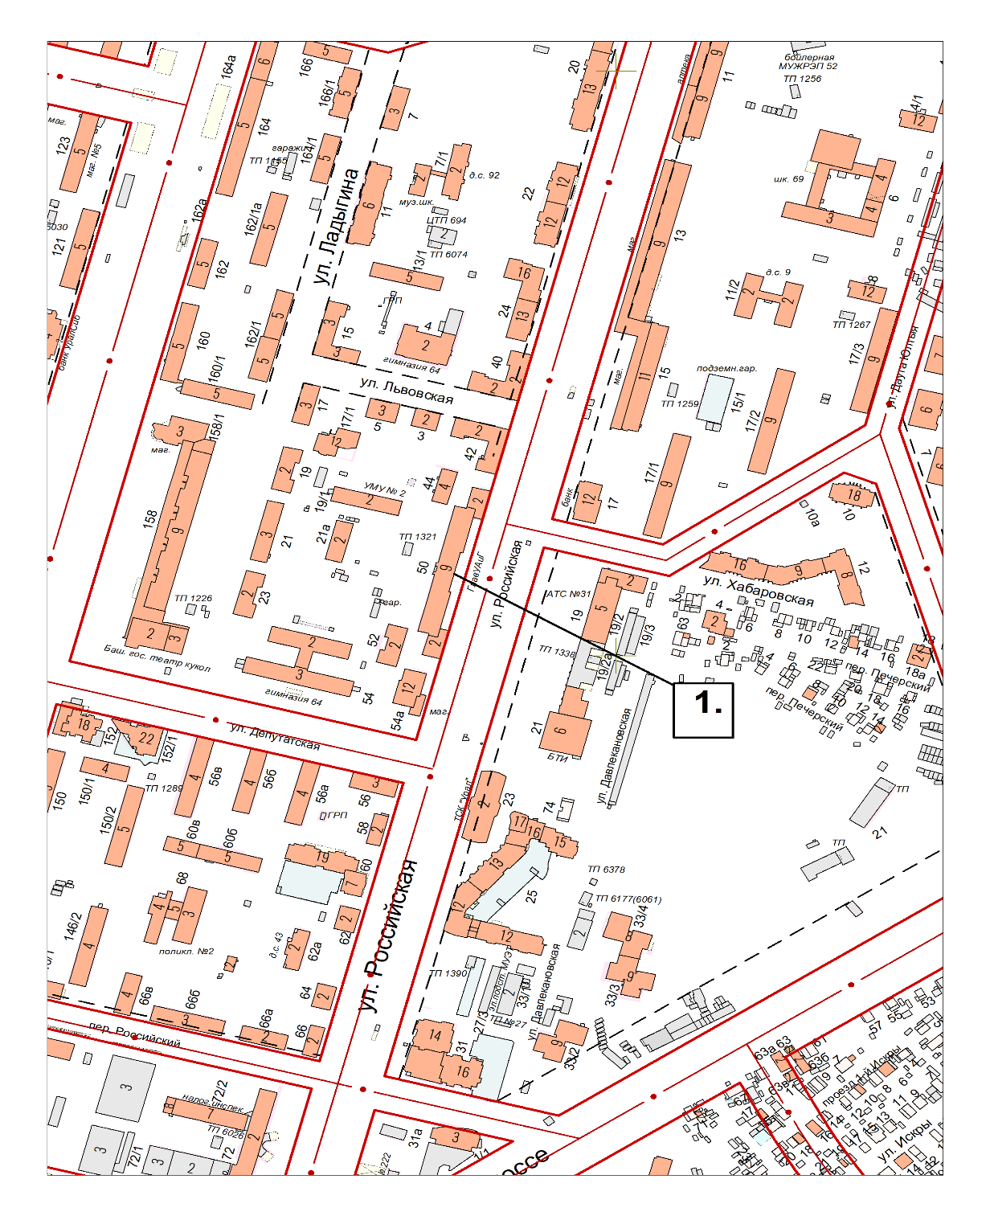
1. | возле входа в Главное управление архитектуры и градостроительства Администрации городского округа город Уфа Республики Башкортостан (город Уфа, улица Российская, д. 50).

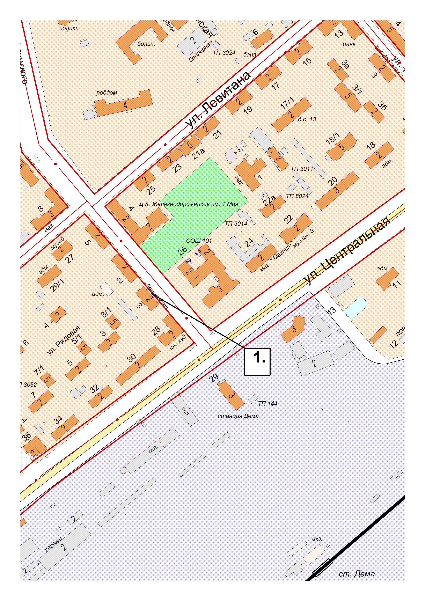
- возле входа в Администрацию Дёмского района городского округа город Уфа Республики Башкортостан (город Уфа, улица Ухтомского, дом 3).

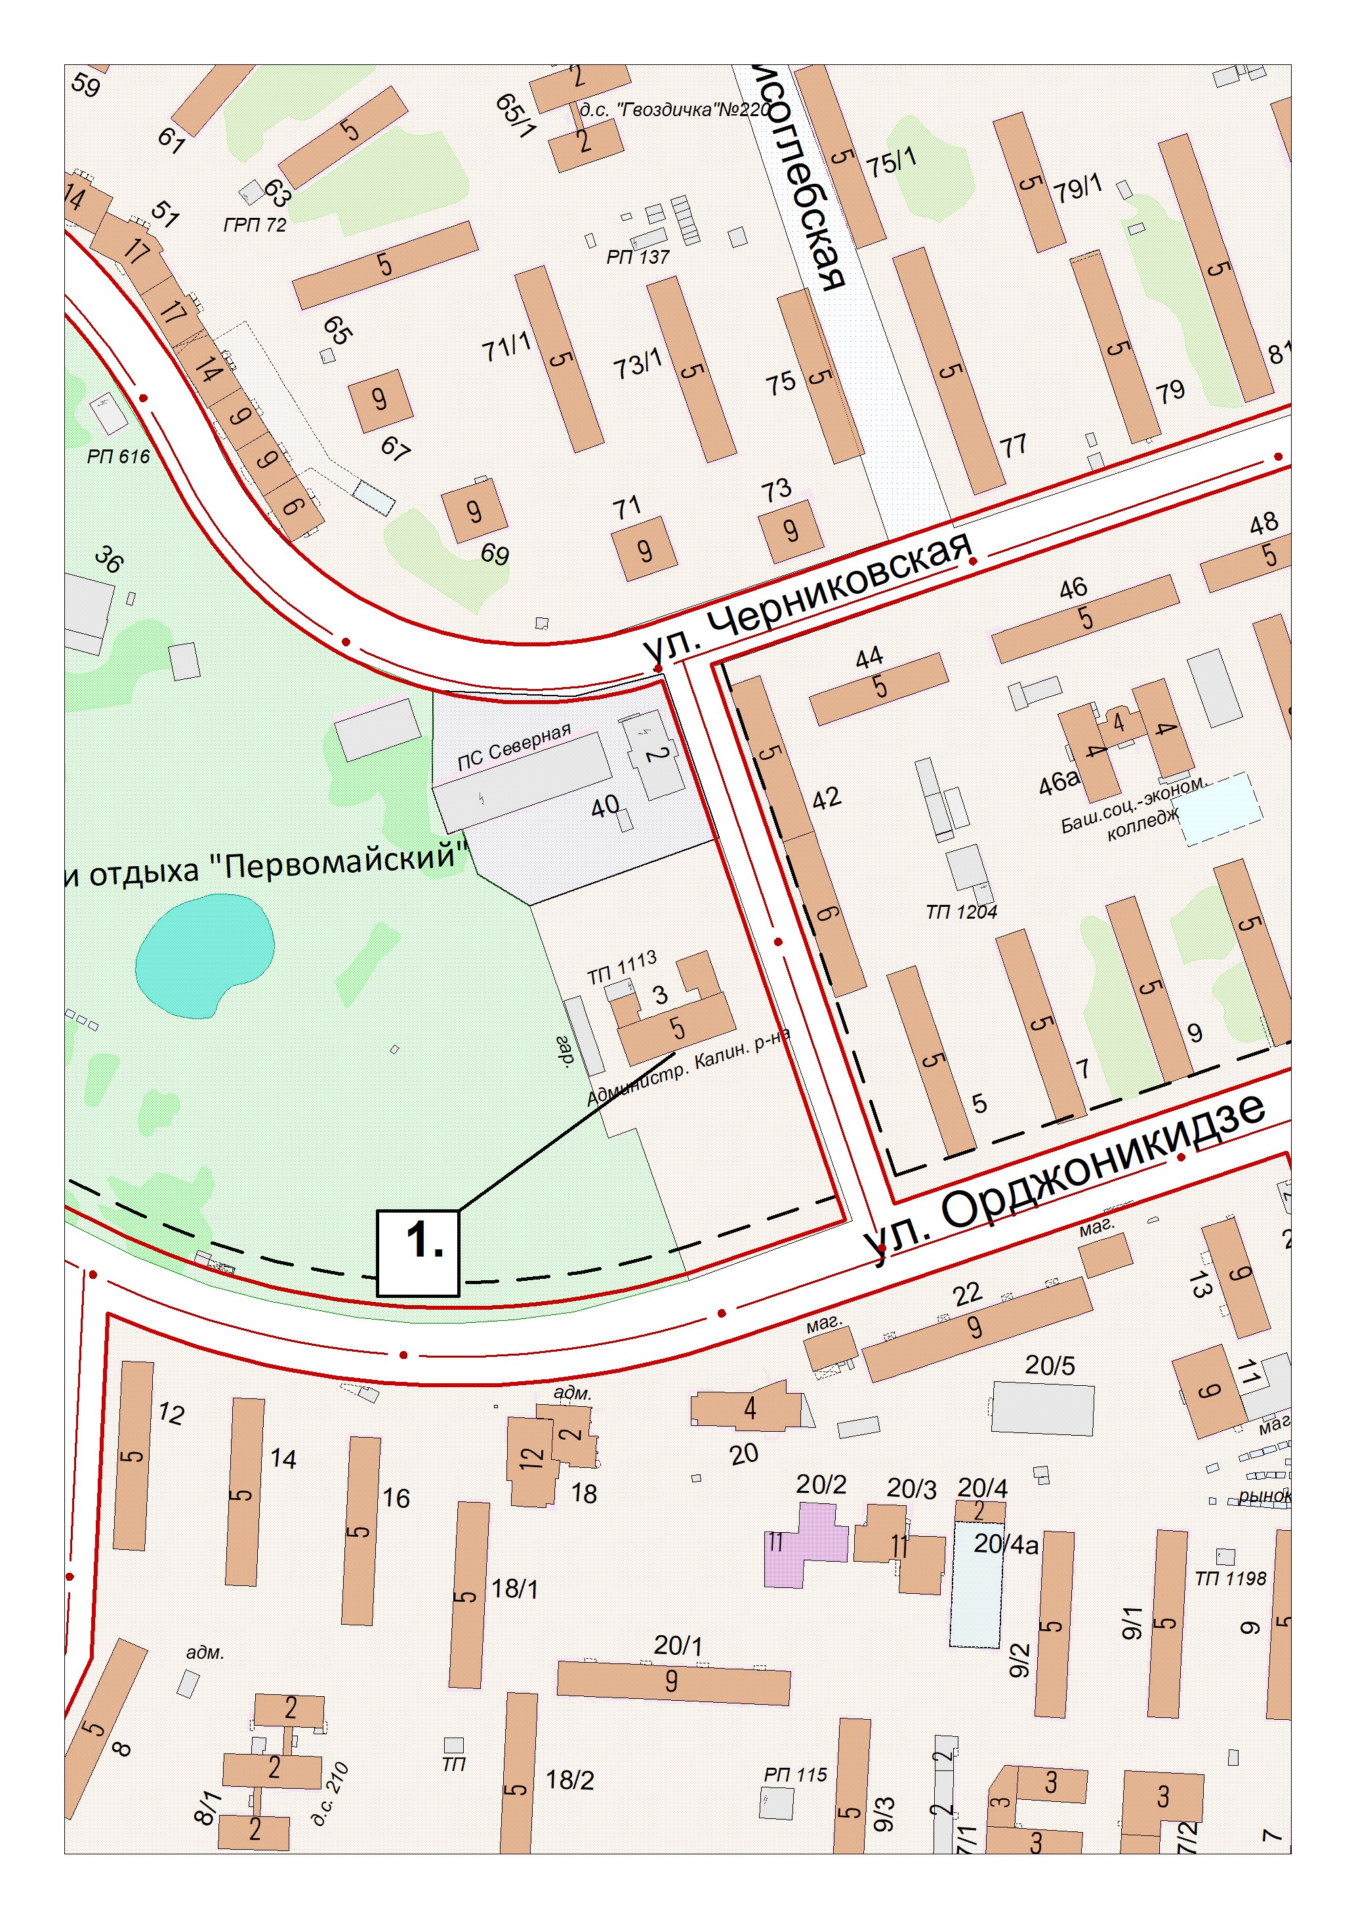

- возле входа в Администрацию Калининского района городского округа город Уфа Республики Башкортостан (город Уфа, улица Орджоникидзе, дом 3).

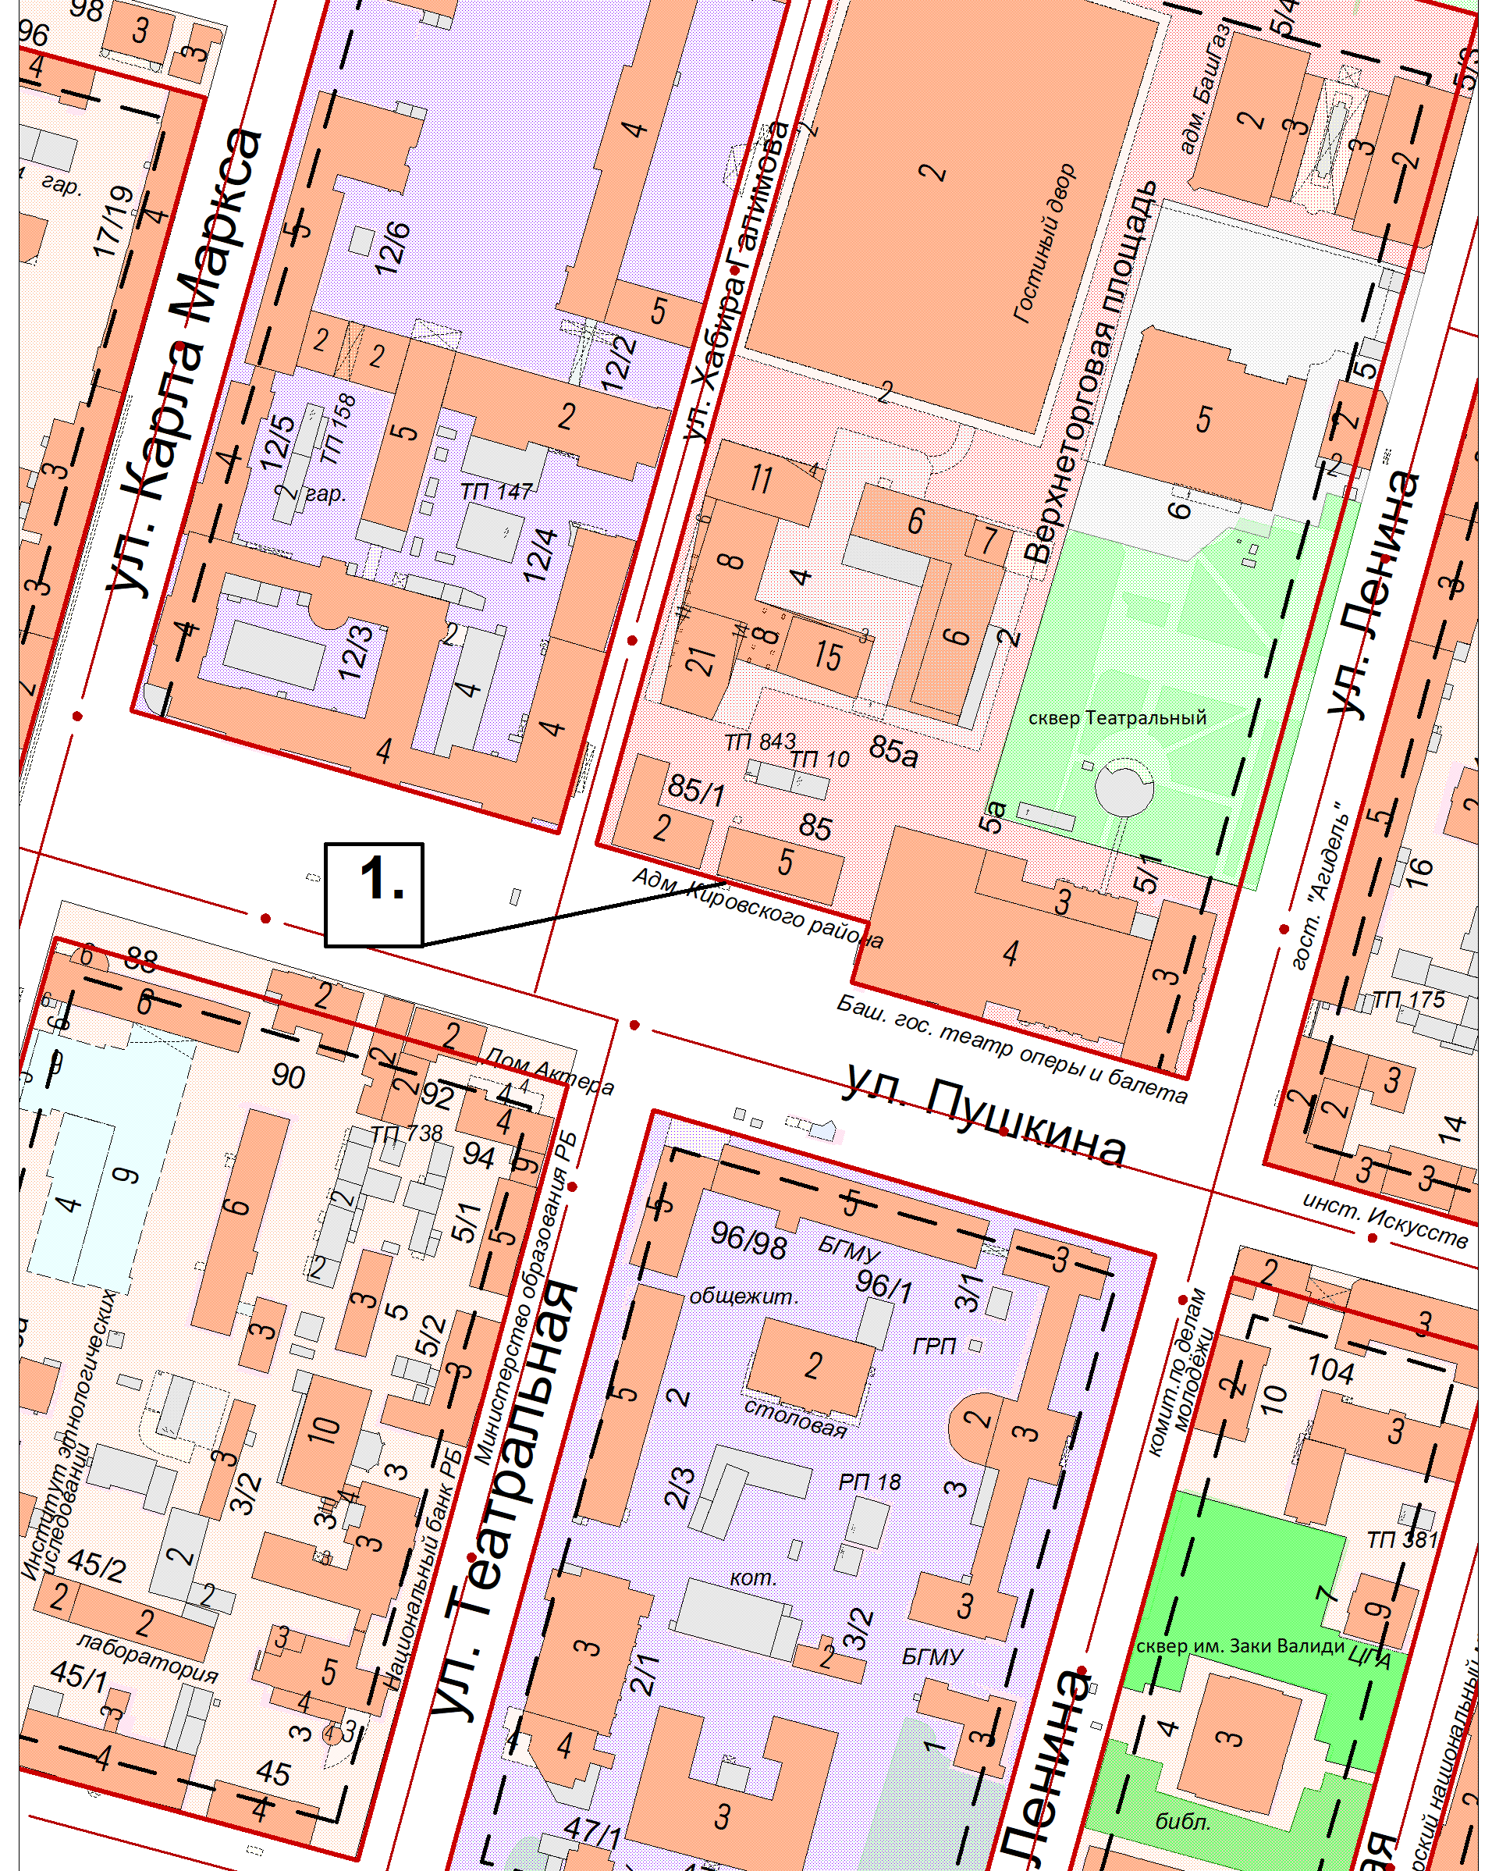

1. | возле входа в Администрацию Кировского района городского округа город Уфа Республики Башкортостан (город Уфа, улица Пушкина, д. 85).

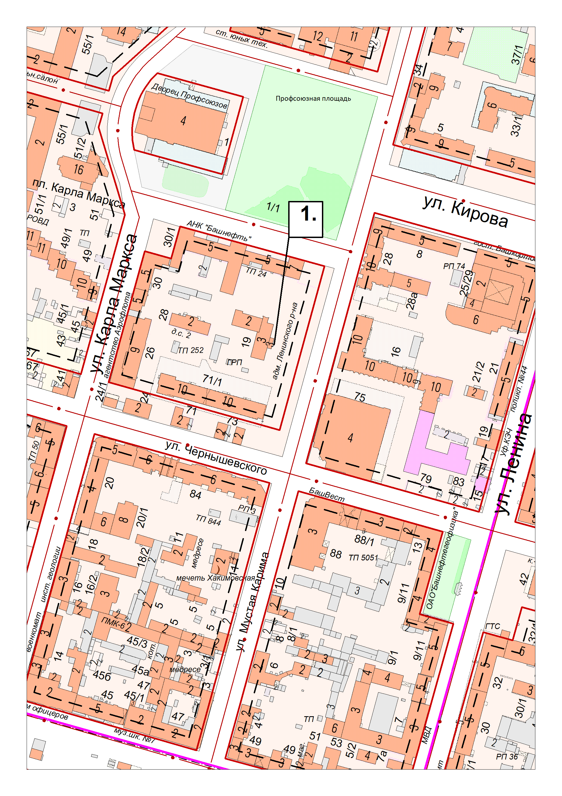
- возле входа в Администрацию Ленинского района городского округа город Уфа Республики Башкортостан (город Уфа, улица Мустая Карима, дом 19).

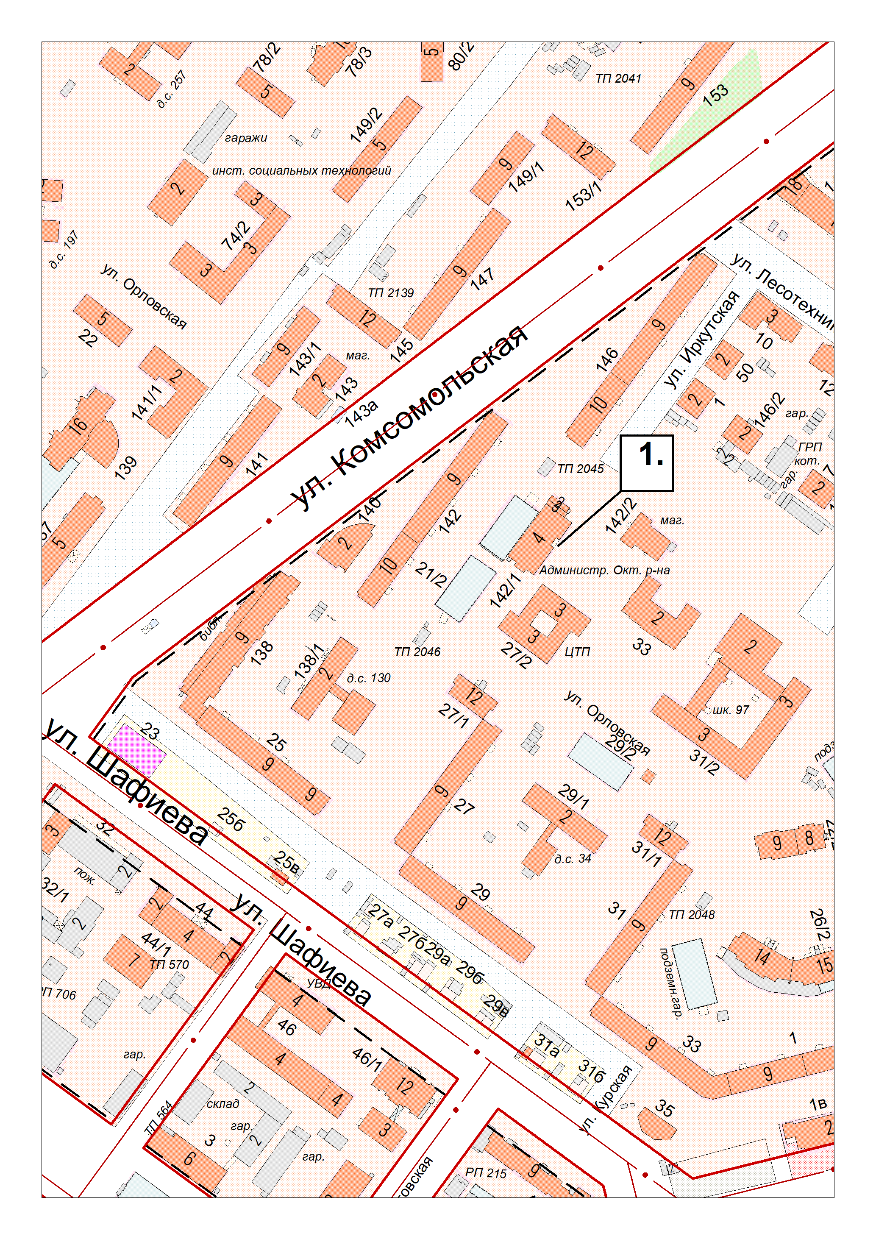
- возле входа в Администрацию Октябрьского района городского округа город Уфа Республики Башкортостан (город Уфа, улица Комсомольская, дом 142/1).

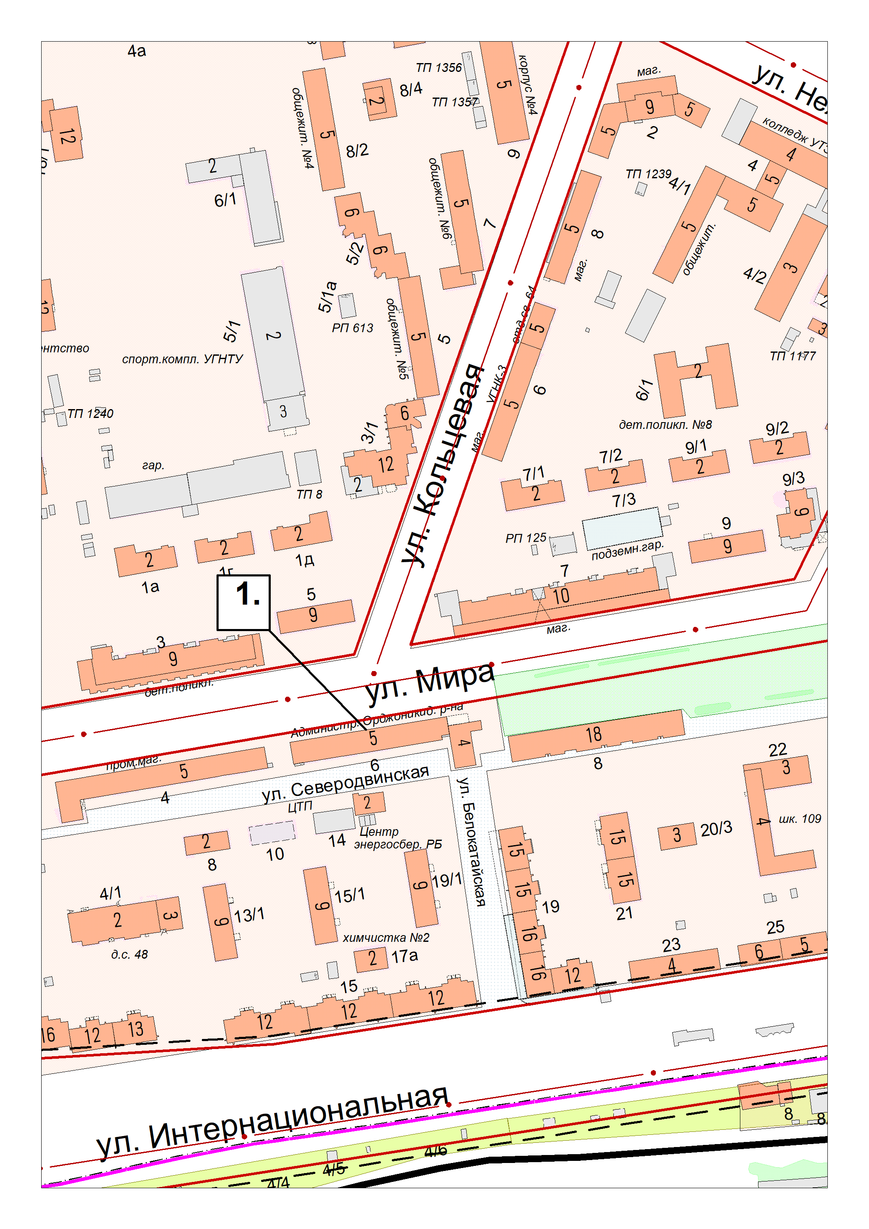
- возле входа в Администрацию Орджоникидзевского района городского округа город Уфа Республики Башкортостан (город Уфа, улица Мира, дом 6).

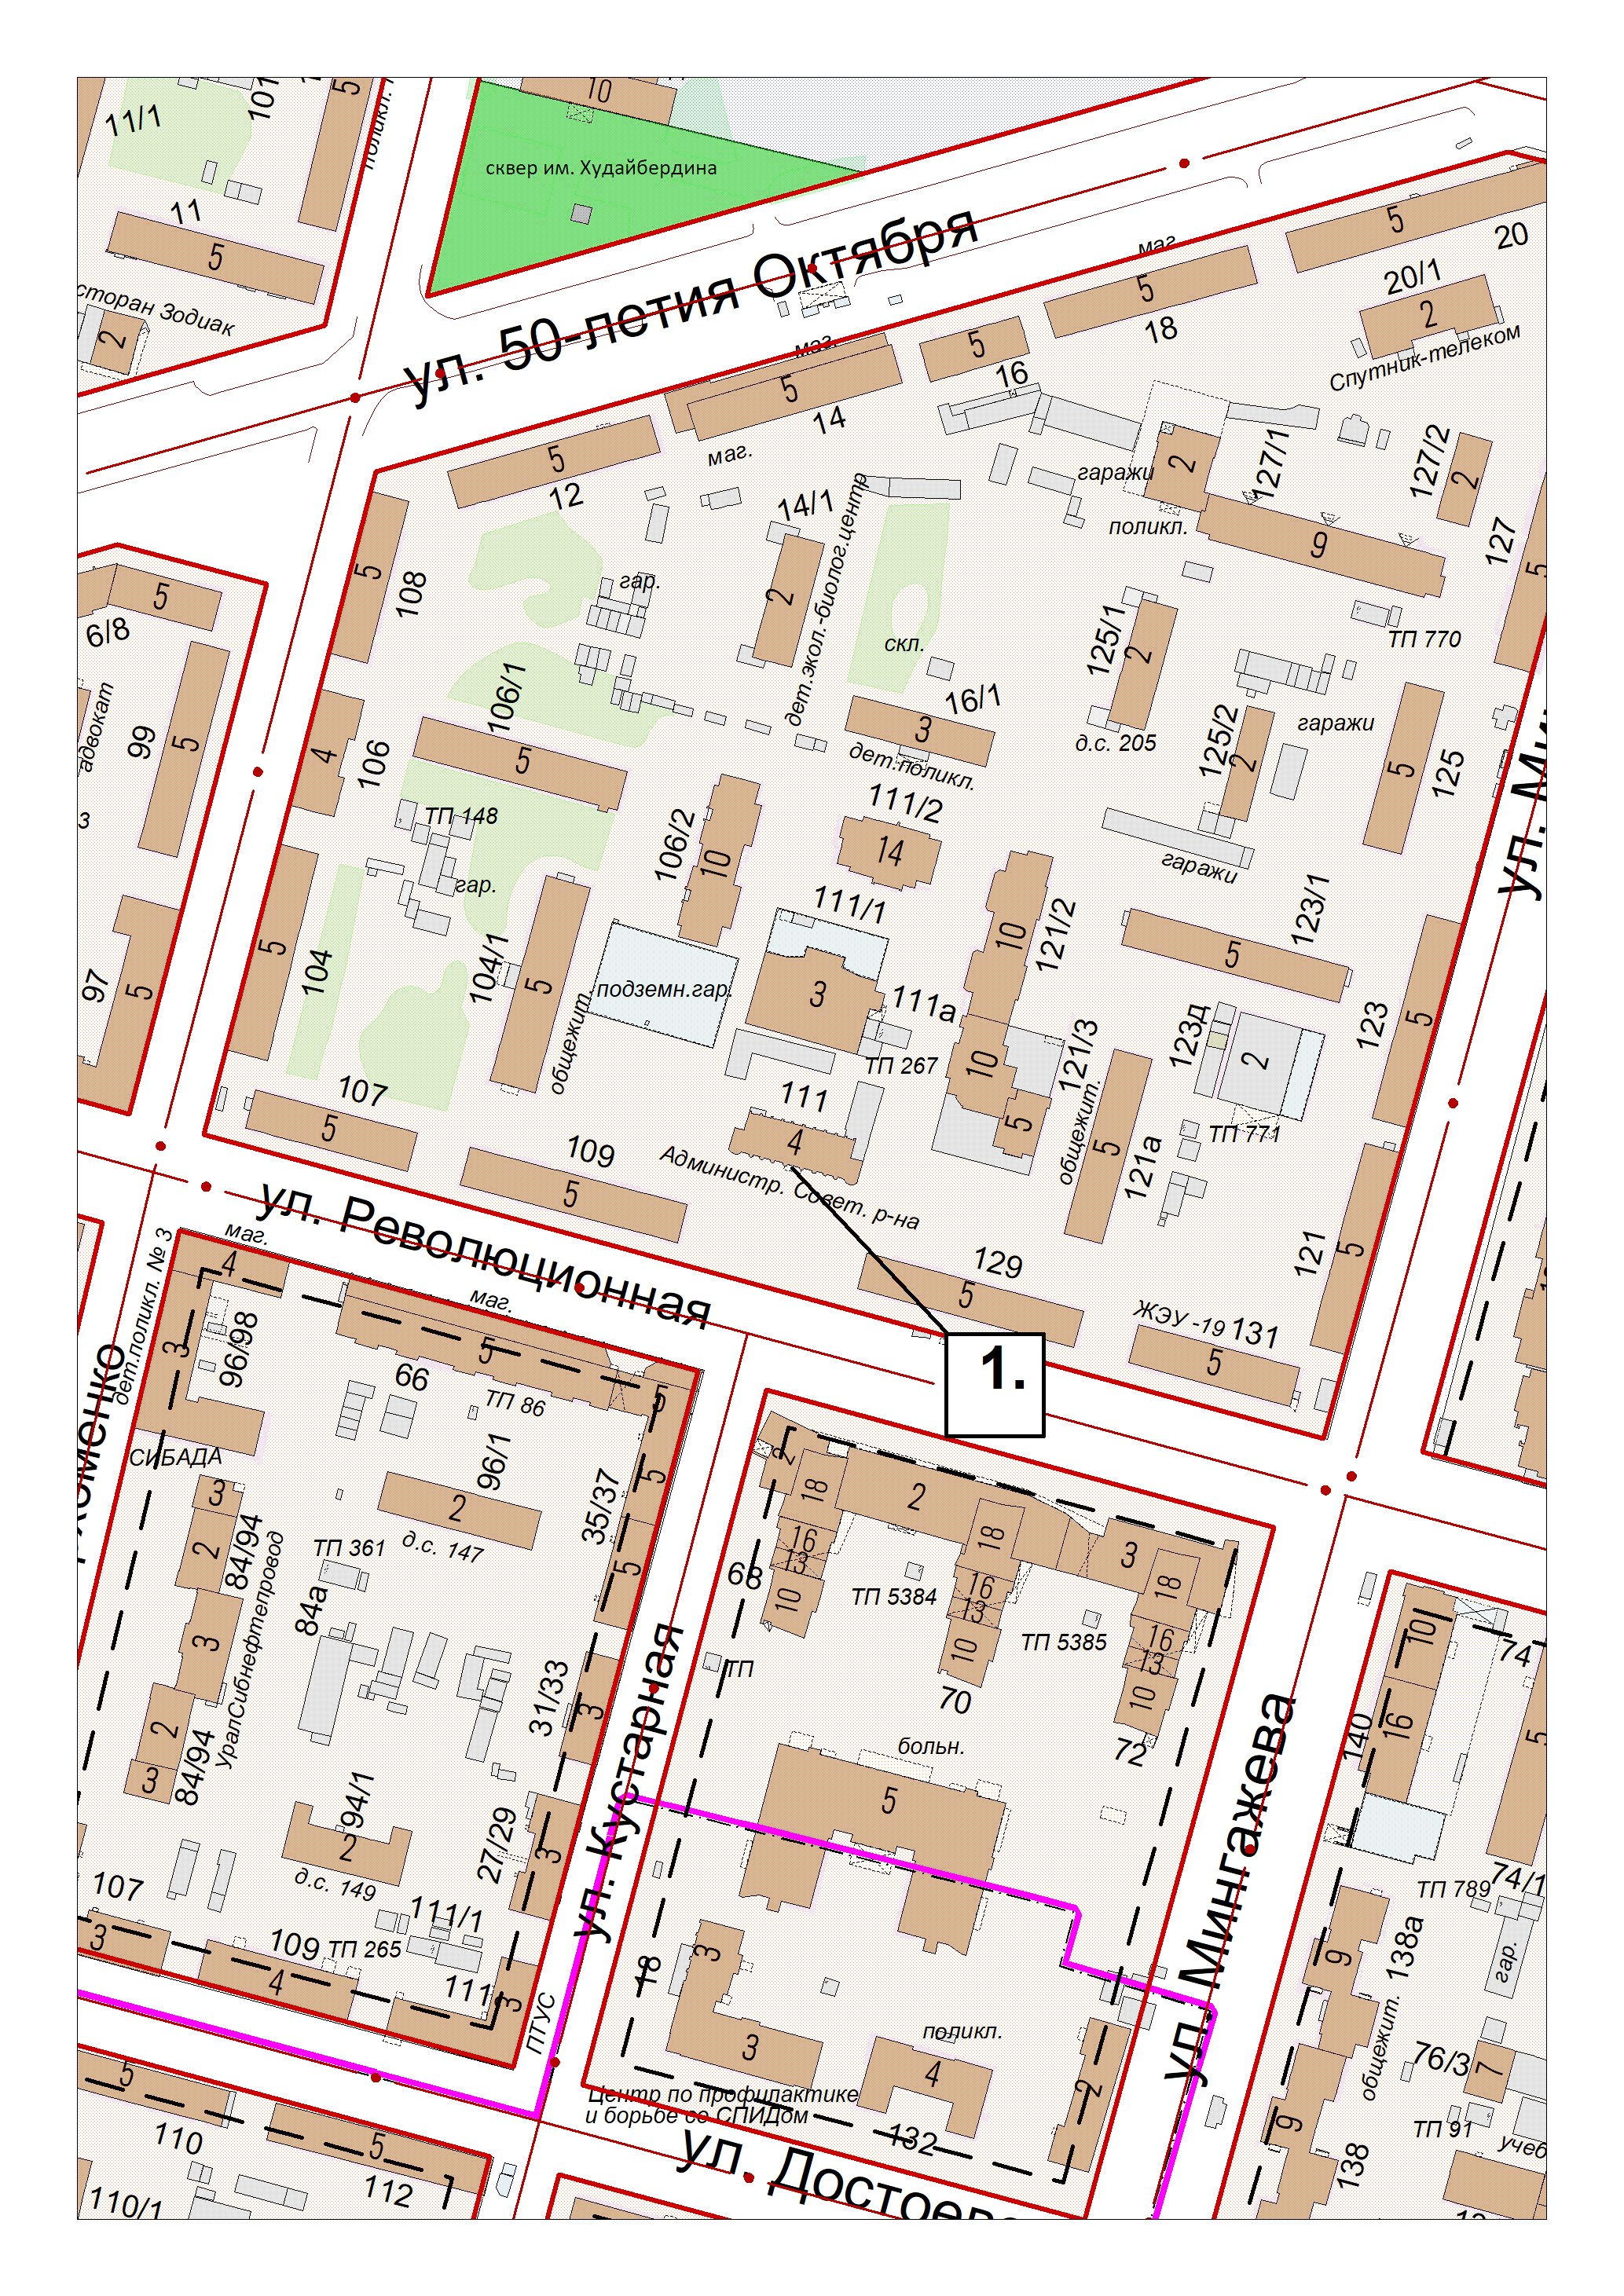
- возле входа в Администрацию Советского района городского округа город Уфа Республики Башкортостан (город Уфа, улица Революционная, дом 111).

